2017年1~6月电池行业主营业务收入情况分析
1、电池主营业务收入景气指数逐步上升
2017年3起电池主营业务收入景气指数逐步上升，6月电池收入指数为94.28，与5月92.59上升了1.69个百分点，连续3月在 “稳定”提示区。（参见图2.1）
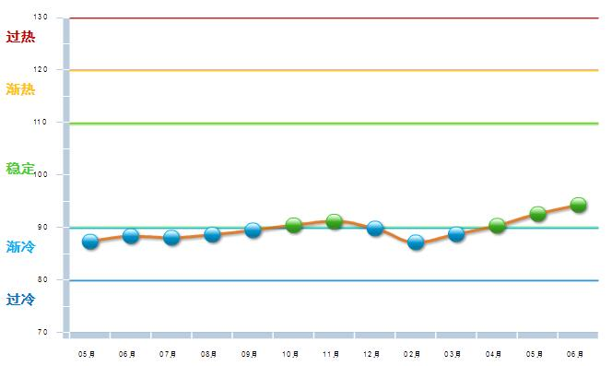
图2.1 2016.5～2017.6电池行业主营业务收入景气指数变化态势
2、6月主营业务收入同比快速上涨
2017年1～6月，全国电池行业累计完成主营业务收入同比增长24.70%。其中：6月份完成主营业务收入同比增长33.15%。（参见图2.2）
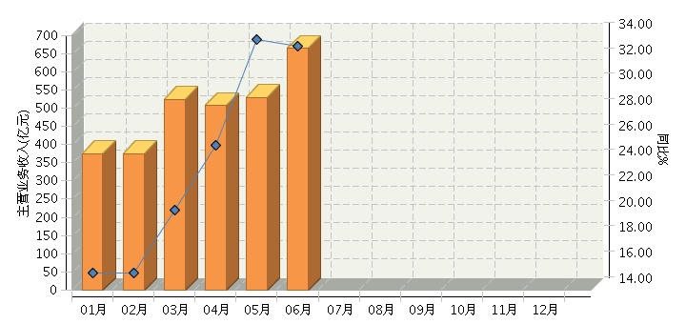
图2.2 2017年全国电池行业月度主营业务收入及同比
3、锂离子电池制造业主营业务收入增长较快
从子行业看，锂离子电池制造完成累计主营业务收入占53.33%，同比增长33.78%；其他电池制造完成累计主营业务收入占40.3%，同比增长16.35%；镍氢电池制造完成累计主营业务收入占6.38%，同比增长11.93%。（参见图2.3、图2.4）
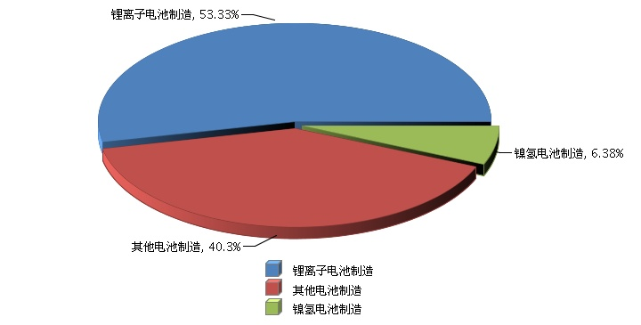
图2.3 2017年1～6月全国电池行业累计主营业务收入行业小类占比情况
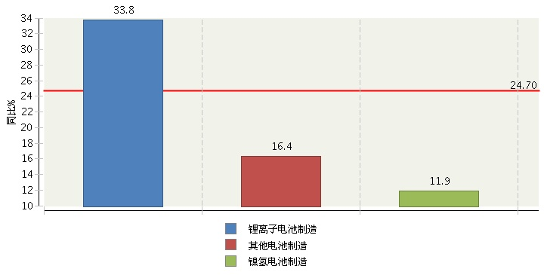
图2.4 2017年1～6月全国电池行业累计主营业务收入行业小类同比增长情况

